藝起來組閣－2015桃園閩南文化節藝閣製作暨競賽辦法

一、活動緣起：

「藝閣」與「陣頭」合稱「藝陣」。過往桃園為北臺藝閣重鎮，每逢歲時節慶由在地民眾自組的各式藝閣車，是地方「迎熱鬧」的焦點，也應邀赴外地交流，在眾多民間遊藝隊伍中，構成一道亮麗的流動風景線。2014年起，桃園市政府文化局透過閩南文化節平台，號召民眾組隊參與打造真人創意藝閣，重現桃園藝閣文化；2015年繼此基礎，擴大民眾參與面，期逐年深耕以發揚藝閣成為本市地方文化特色。

二、辦理單位：

指導單位：桃園市政府、桃園市議會

主辦單位：桃園市政府文化局

承辦單位：桃園市文化教育學會

三、組閣報名：

(一)本市民間團體、各級學校、公司行號、機關單位或個人，不限族群、社群、地域、年齡，凡糾集3人以上，均可組隊報名參加組閣；個人組隊報名者，代表人應年滿20歲且具行為能力。

(二)有意組閣團隊應於104年5月14日(四)下午5時前，填寫報名表回傳(附件1)，依報名先後順序徵選36隊進入培訓階段。

(三)為使各界瞭解活動辦法，謹訂104年5月12日(二)下午2時至5時於桃園市八德區綜合大樓1樓(八德區福國北街220號)舉辦組閣說明會(附件2，每一參加單位現場贈送藝閣DIY模型1組，送完為止)。

四、藝閣製作培訓及輔導：

(一)每一報名組閣團隊應派至少3人參加12小時培訓課程，內容為藝閣歷史文化、廟宇裝飾故事、藝閣裝置及彩妝扮裝實務等類(課程預定104年5月16、17日舉行，上課地點及課程表俟完成報名作業後另行通知)。

(二)完成培訓課程後，每隊可獲藝閣車體1台及材料費12,000元，進行藝閣裝置實作；藝閣主題限於傳統故事，以彰顯古時藉由藝閣實踐人文教化之意涵。

(三)藝閣製作期間，組閣團隊應配合辦理實地訪視輔導、外地見學參訪及藝閣同學會，以提升藝閣製作品質。

(四)以上各隊參與培訓及輔導過程情形，納入藝閣競賽評分項目。

五、藝閣展演競賽：

(一)組閣團隊參與完成培訓及輔導過程，並於6月30日前裝置完成藝閣實體，始取得藝閣競賽資格。競賽預定104年7月於2015桃園閩南文化節主場活動辦理(確切時間及地點另行公告)，由學者專家組成評審團辦理公開評選。

(二)評審項目與評分標準：

1、製作技巧與創意性(25％)

2、故事性與展現風格(25％)

3、彩妝及服裝設計美感(20％)

4、團隊士氣(20％)

5、培訓及輔導過程參與情形(10％)

(三)競賽獎項與獎額：

1、狀元一名，獎金新臺幣十萬元。

2、榜眼一名，獎金新臺幣六萬元。

3、探花一名，獎金新臺幣三萬元。

4、最佳造型創意五名，獎金各新臺幣一萬元。

5、最佳扮裝巧思五名，獎金各新臺幣一萬元。

6、最佳團隊士氣十名，獎金各新臺幣伍仟元。

7、佳作十三名，獎金各新臺幣參仟元。

以上得獎團隊各獲紀念獎牌一面。
藝起來組閣－2015桃園閩南文化節藝閣製作暨競賽辦法
附件1
組閣報名表
單位別 | □人民團體 □學校單位  □公司行號 □其他 | 單位名稱
隊伍名稱 |  | 人數
代表人 |  | 職稱
隊員姓名
連絡電話 | 室內：  手機： | e-mail
聯絡地址 | □□□□□
Line ID
組閣說明 | 1.參與組閣動機：  2.藝閣故事主題初步想法：  3.團隊成員背景說明：  （表格不敷敘明時，可跨頁填寫）
本報名表請於104年5月14日(星期四)下午5時前回傳
聯絡人：桃園市文化教育學會 宋法南先生
聯絡電話：0922-370-856
傳真：(03)376-3265
e-mail：merryyear1213@gmail.com

藝起來組閣－2015桃園閩南文化節藝閣製作暨競賽辦法
附件2
組閣說明會

時間：104年5月12日(星期二)下午2時至5時
地點：桃園市八德區綜合大樓1樓(八德區福國北街220號)。

時間 | 活動 | 人員
13:30-14:00 | 報到
14:00-14:10 | 開場  來賓致詞
14:10-15:00 | 專題分享－藝閣傳承是一種甜蜜的負擔 | 主講人：  臺灣藝閣大師/顏三泰
15:00-15:50 | 回顧與展望－2014執行回顧及2015辦理方式說明 | 主講人：  桃園市文化教育學會總幹事/宋法南
15:50-16:10 | 茶敘
16:10-17:00 | 綜合討論  意見分享

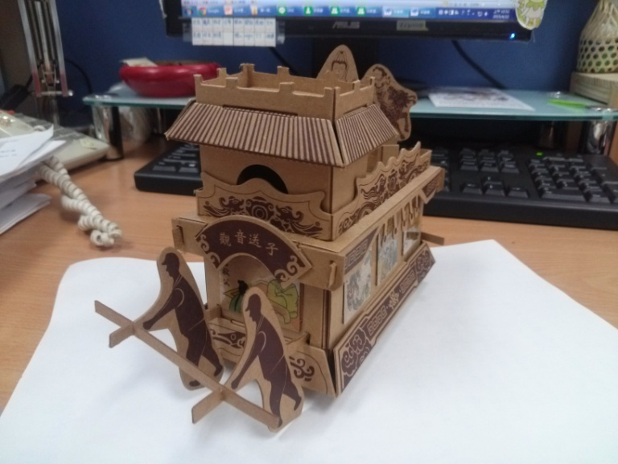
※每一參加單位，說明會現場贈送藝閣DIY模型1組，送完為止。

